Лекция № 4
Расчетные нагрузки, действующие на МК ПТСДМ
Классификация нагрузок.
Одним из наиболее ответственных моментов при проектировании является определение всех внешних сил, воздействующих на МК. Нагрузки классифицируются по разным признакам:
- по характеру действия;
- виду действия;
- способу действия;
- месту действия.

Классификация нагрузок:

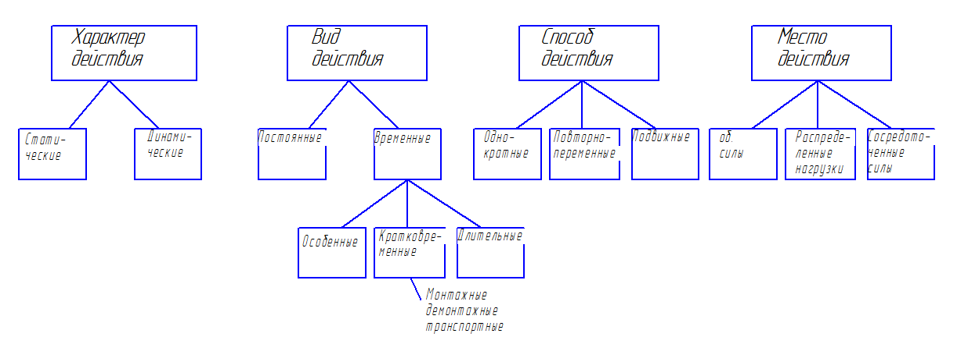
Характер действия
1. Статические нагрузки – это нагрузки, которые изменяются во времени настолько медленно, что ускорением самой МК и его технологическими нагрузками элементов можно пренебречь. Иными словами, при действии статической нагрузки колебания МК либо совсем не появляются, либо они незначительны. Это основная особенность статической нагрузки, т.к. например, нагрузка, меняющая свою величину и место положения, но не вызывающая значительных колебаний МК, также принадлежат к категории статических и наз. квазистатическим нагружением.
2. Под динамическим нагружением понимают нагрузку, при которой МК и его элементы получают ускорение, т.е. начинают колебаться. При действии динамической нагрузки необходимо учитывать силы инерции как самой системы, так и расположенного на ней оборудования (инерционные нагрузки).
По виду действия
1. Постоянные нагрузки – это нагрузки, которые действуют непрерывно в течение всего времени службы МК не меняя ни величины, ни направления. Постоянные нагрузки – это нагрузки от собственного веса МК и механизмов.
2. Временная долгосрочная нагрузка – это вес тех частей МК, которые во времени могут менять своё положение.
3. Временная краткосрочная нагрузка – это действие силы ветра, температуры, климатические воздействия, вес снега, льда.
По ГОСТ 1451 -71 различают 7 ветровых районов.
4. Временные особые нагрузки – это сейсмические и другие т.п. виды нагрузок, действующих на МК.
В зависимости от способа воздействия
1 Однократное нагружение - это система сил, когда все её составляющие увеличиваются от нуля до определённого значения, т.е. все составляющие системы сил зависят от одного параметра.
2.Повторно-переменные нагружения – это система сил, когда каждая составляющая или их группы могут изменяться по своей величине и направлению в определённых средних независимых от других сил или их групп. Например, ветер может действовать на МК с одной или другой стороны, независимо от действия других нагрузок.
Подвижная нагрузка представляет собой систему сил, которые могут занимать разные положения на определённой части МК.
По месту действия различают
1.сосредоточенную;
2.распределённую;
3.объёмную.
Виды нагрузок.
Технологическая нагрузка – нагрузка, возникающая на рабочих органах машины и передающая на МК рабочего оборудования, платформы, рамы, ходовое оборудование в процессе выполнения машиной технологических операций, для которых предназначена машина. Эти нагрузки являются доминирующими и вызывают появление наибольших напряжений в элементах МК по сравнению с другими видами нагрузок ( не всегда, если МК большой протяжённости).
Например, для ГПМ на крюке от массы поднятого груза.
Для ДСМ – это сопротивление копанию грунта ножом ЗТМ и т.д.
Нагрузка от собственного веса конструкции и механизмов.
В зависимости от разработанной расчётной схемы, эта нагрузка может приниматься сосредоточенной или распределённой. Эта нагрузка имеет постоянное направление приложения – вертикально вниз.
Инерционная нагрузка – это нагрузка, возникающая при пуске или торможении механизмов машин. Величина инерционной нагрузки по второму закону Ньютона определяется движущимися массами и ускорением (замедлением).
Перечисленные виды нагрузок характерны для всех ЗМ, ЗТМ, ДМ и принимаются в расчёт в любом расчётном положении, входят в любое сочетание нагрузок.
Ветровая нагрузка – сила давления ветра на конструкцию крана учитывается при расчёте общей устойчивости свободно стоящих высоких конструкций, имеющих сравнительно малую опорную поверхность, например, башенных кранов.
Величина ветровой нагрузки зависит от скоростного напора и величины наветренной площади крана
Нагрузка от веса снега и гололёда.
Сейсмические нагрузки.
Монтажные и демонтажные нагрузки.
Транспортные нагрузки.
Расчётные сочетания нагрузок.
Под расчётным сочетанием нагрузок понимают совокупность одновременно действующих нагрузок. В зависимости от задач расчёта выбирают определённые сочетания нагрузок. Это обосновано тем, что не все нагрузки одновременно действуют на конструкцию.
Расчётным положением называют один из возможных случаев нагружения конструкции. Таких расчётных положений обычно для МК рассматривают несколько.
Например, для крана необходимо рассматривать минимум два расчётных положения: при минимальном и максимальном положении стрелы, т.к. от вылета стрелы зависит грузоподъёмность крана, определяемая грузовой характеристикой машины из условия её общей устойчивости.
Ещё больше расчётных положений необходимо рассмотреть при такой, казалось бы, простой металлоконструкции, как отвал бульдозера. В первом расчётном положении: при горизонтальном движении машины, резании грунта напервой рабочей передаче и перемещении призмы волочения отвал средней точкой ножа наезжает на непреодолимое препятствие Во втором расчётном положении при тех же условиях движения наезд на непреодолимое препятствие происходит крайней точкой ножа отвала.
В третьем и четвертом расчётных положениях при движении машины на первой рабочей передаче непреодолимое препятствие не позволяет под средней или крайней точкой ножа отвала заглубиться.
В пятом и шестом расчётных положениях - то же, но при выглублении отвала.
Ещё больше расчётных положений приходится рассматривать при расчёте металлоконструкций скрепера (В)
Для каждого расчётного положения характерно своё расчётное сочетание нагрузок
Например, для кранов в обеих расчётных положениях учитываются: технологическая нагрузка, нагрузка от собственного веса, инерционная и нагрузка от ветра.
Если при расчёте на прочность и устойчивость нагрузки берутся в расчёт по максимально возможным значениям, с учётом возможных перегрузок, то при расчёте на выносливость коэффициенты перегрузок принимаются равными единице, а инерционные нагрузки принимаются в расчёт на уровне средних значений, а все остальные по их номинальным значениям.
Например, расчет МК бульдозера на прочность ведётся с учётом технологической нагрузки, нагрузки от собственного веса и инерционной нагрузки.
Технологическую нагрузку определяют из условия максимальной тяговой силы на крюке тягача (толкача).
Где G - сцепной вес
- коэффициент сцепления движителя с грунтом.
Инерционная нагрузка изменяется в широком диапазоне в зависимости от скорости движения машины, жёсткости препятствия, на которое наезжает бульдозер отвалом.
В практических расчётах для МК СДМ и ЗТМ динамическая нагрузка учитывается введением динамического коэффициента, величина которого для различных расчётных положений принимается по рекомендациям справочной литературы.
При большом разнообразии конструктивного исполнения СДМ на лекции невозможно рассмотреть все возможные рассчетные схемы, расчётные положения и расчётные сочетания нагрузок. При решении конкретных задач расчёта МК необходимо при составлении расчётных схем учитывать всесторонне характер технологического процесса машины, все возможные комбинации расчётных положений и расчётных сочетаний нагрузок.
Характеристика режимов нагружения МК.
В процессе работы СДМ, нагрузки, действующие на рабочие органы передаются на металлоконструкцию и носят динамический характер, являются переменными по величине и направлению, месту приложения.
Режим работы МК СДМ зависит от режима работы механизмов машины. Различают: лёгкий, средний, тяжёлый, весьма тяжёлый, непрерывный режимы работы. Конечно, режим работы конструкции сказывается на надёжности МК, её долговечности. Переменная во времени нагрузка вызывает появление в металле усталостных явлений. Усталостное разрушение конструкций характерно для тяжелонагруженных конструкций, работающих при действии переменных нагрузок.
Так например, при расчёте крановых МК рассмотрим следующие виды нагрузок:
- весовые нагрузки, собственный вес МК, вес груза, механизмов, оборудования и пр.;
- инерционные нагрузки при разгоне и торможении груза, самой машины и её элементов, от толчков при прохождении неровностей пути или ударов в буфер, а также инерционные нагрузки при сейсмических изменениях и пр.;
- ветровые нагрузки;
- специальные виды нагрузок, технологические, монтажные и др.
В процессе работы крана меняются значения нагрузок, их направления, точки приложения, сочетания нагрузок.
Существуют три расчётных случая:
- расчётный случай – нагрузки рабочего состояния. (при нормальной эксплуатации). Производится проверка элементов конструкции на сопротивление устойчивости, долговечности, износ, т.е. такие повреждения, которые накапливаются в течение долгого периода эксплуатации.
- расчётный случай – максимальные нагрузки рабочего состояния, содержат информацию об эксплуатационных воздействиях и позициях машины, в которых все элементы испытывают максимальную нагрузку. Нагрузки этого расчётного случая используются для расчёта конструкции на прочность (ограничение максимальных пластических деформаций), устойчивость, жёсткость.
- Расчётный случай – максимальные нагрузки нерабочего состояния включают данные о воздействии и позициях машины нерабочего состояния, в тех ситуациях, когда в элементах МК могут возникнуть максимальные усилия (данные от ураганного ветра, сейсмических воздействий, при аварийных состояниях и т.п.)
Расчёт производится на прочность, устойчивость, жёсткость и сопротивление хрупкому разрушению. Для выполнения проектных расчётов принципиальное значение имеет правильный выбор расчётных сочетаний действующих нагрузок в тех случаях, когда работают в относительно стабильных условиях эксплуатации и имеется статистический материал о значении действующих нагрузок, их расчётные сочетания регламентированы нормами или методиками расчётов.
Для большинства ДСМ таких норм не существует и разработчики вынуждены самостоятельно определять расчётные состояния нагрузок.
При расчёте на прочность и устойчивость ГПМ, работающих на открытом воздухе, надо учитывать ветровую нагрузку, которая согласно ГОСТ 1451-77 «Краны грузоподъёмные. Нагрузка ветровая. Нормы и метод определения» подразделяется на ветровую нагрузку рабочего состояния ( при действии этой нагрузки кран должен работать нормально) и на нагрузку нерабочего состояния. Нагрузку рабочего состояния учитывают при расчёте МК на собственную и грузовую устойчивость кранов. За ветровую нагрузку на кран в его рабочем состоянии принимают предельную ветровую нагрузку, при которой обеспечивается нормальная эксплуатация крана с номинальным грузом. Предельную ветровую нагрузку нерабочего состояния учитывают при расчёте МК и собственной устойчивости крана.
Ветровую нагрузку на кран определяют как сумму статической и динамической составляющих. Статическую составляющую, соответствующую установившейся скорости ветра, учитывают во всех случаях расчёта. Динамическую составляющую, вызываемую изменением скорости ветра, учитывают только при расчёте на прочность МК и при проверке устойчивости крана против опрокидывания. Для башенных кранов динамическую составляющую определяют по РД-22-166-86 «Краны башенные строительные. Нормы расчёта», а в остальных случаях по нормам проектирования.
Статическая составляющая F
F=PA
Где Р- распределённая ветровая нагрузка, А- площадь
Р=qkсn
q- динамическое давление ветра на высоте h=10м.(зависит от плотности воздуха
и его скорости q= ;
k- коэффициент, учитывающий изменение динамического давления в зависимости от высоты расположения элемента над поверхностью земли;
c- коэффициент аэродинамической силы (коэффициент лобового сопротивления) по ГОСТ 1451-77 в зависимости от конструктивных особенностей крана;
n-коэффициент перегрузки,
n =1 при рабочем состоянии ветра;
n =1,1 при расчёте по методу предельных состояний;
n =1 –допускаемых напряжений.
Расчётную площадь А элемента МК принимают по рекомендациям ГОСТ 1451-77 в зависимости от конфигурации и расположения элемента. Давление q на высоте 10м для нерабочего состояния принимают в зависимости от района на бывшей территории СССР. Эта территория разделена на семь районов, где q =270,350,350,550,700,850,1000Па. В среднем берут q =450Па.

Расчетная схема
Определение – записано
Идеализированная модель – допущение
Проектное задание: Q=10т, Н=40м, L=20м
Выбираем основные параметры: Плоская расчетная схема

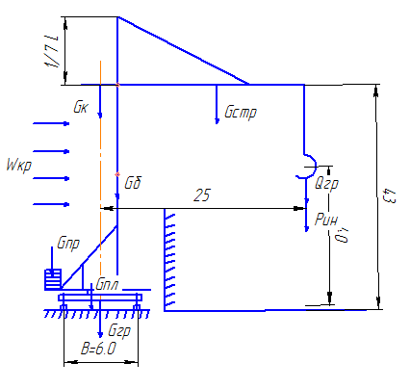
Размеры задает конструктор, исходя из проектного задания.
На расчетной схеме должны быть указаны места приложения нагрузок и их величина.
Это один случай нагружения при L_{max}.
Но нужно еще рассмотреть при L_{min}.

